СОДЕРЖАНИЕ:

Введение ………………………………………………………………… 2
1. Назначение ………………………………………………………………… 3
2. Технические характеристики ……………………..…………………………… 3
3. Описание и порядок работы ………………………………………………….. 3
3.1 Описание …………………………………………………………. 3
3.2 Порядок работы …………………………………………………………. 4
3.3 Дополнительные возможности по работе с электронной линейкой……. 8
4. Устройство, монтаж и подключение КПС «MICRON-4» …………………… 11
4.1 Монтаж блока питания (БП) …………………………………………... 11
4.2 Монтаж корпуса КПС «MICRON-4»………………..………………… 11
4.3 Монтаж датчика перемещения …… ……..……………………………. 12
4.4 Подключение датчика к электронной линейке …………………..…… 15
5. Условия эксплуатации ……………………..…………………………………… 16
6. Подготовка к работе……………………………………….................................. 17
7. Меры безопасности …………………………………………………………….. 19
8. Правила транспортирования и хранения …………….……………………….. 19
9. Комплектность …………………………………………...................................... 19
10. Гарантийные обязательства ………………………….………………………… 20
Краткий список команд для работы с электронной линейкой «Микрон-4»……. 21
Краткий список команд для настройки электронной линейки…………………... 22
Подробное описание команд для настройки электронной линейки…………….. 23
Свидетельство о приемке и продаже………………………….…………………… 25

ВВЕДЕНИЕ

Настоящее руководство по эксплуатации предназначено для ознакомления обслуживающего персонала с устройством, конструкцией, работой и техническим облуживанием контроллера программируемого станочного «MICRON-4» для ленточных пилорам (далее по тексту КПС, или «MICRON-4», или электронная линейка).
Промышленный компьютер «MICRON-4» соответствует требованиям ГОСТ 30607-98, ДСТУ 2578-94.
КПС «MICRON-4» может работать на ленточных пилорамах различных конструкций.

1.НАЗНАЧЕНИЕ

КПС «MICRON-4» предназначен для автоматизации технологического процесса распиловки на горизонтальных ленточных пилорамах. С помощью «MICRON-4» автоматизируются практически все технологические операции по управлению механизмом подъема и опускания пилы при распиловке:
- установка толщины доски с учетом толщины пропила;
- постоянный контроль координаты (размер от «0» или «стола» до ленточной пилы);
- запоминание координаты последнего пропила;
- выполнение математических операций (сложение и умножение) и запоминание последовательности (списков) толщин досок, для последующей распиловки;
- запоминание «списков координат» по которым в установленной последовательности необходимо производить распил;
- выполнение команды установить пилу на заданную координату;
Электронная линейка увеличивает производительность и точность распиловки.
Это достигается за счет:
- быстрой и точной установки пилы на заданную координату;
- облегчения умственной работы, исключение ошибок вычислений оператора ленточной пилорамы по выполнению математических операций (учет толщины пропила, сложение, вычитание и запоминание последовательности распиливаемых досок).
- удобство визуального контроля;
- возможности совмещать операции перемещения пилы и загрузки/выгрузки досок и т.д.

2. ТЕХНИЧЕСКИЕ ХАРАКТЕРИСТИКИ

Напряжение питания 160…..250 VAC
Габаритные размеры 170х85х40 мм
Вес (с блоком питания) 540 г.
Диапазон рабочей температуры -20 … +50°С
Напряжение катушек пускателя 24…380 VAC
Точность выставления размеров: ±0,3…±0,9 мм
Степень защиты корпуса ІР 54
Потребляемая мощность 8 Вт

3. ОПИСАНИЕ И ПОРЯДОК РАБОТЫ

3.1 ОПИСАНИЕ

«MICRON-4» состоит из трех основных частей:
- блока питания (вход 220 В);
- корпуса КПС «MICRON-4» (рис.1);
- специального датчика определения вертикального перемещения пилы.
На корпусе электронной линейки см. рис.1 есть два индикатора разного цвета (поз.1,2), клавиатура (поз.4) и светодиод (поз.3).
Нижний красный индикатор отображает координату на которой находится пила.
Верхний зелёный индикатор отображает толщину доски или вводимую команду.
.

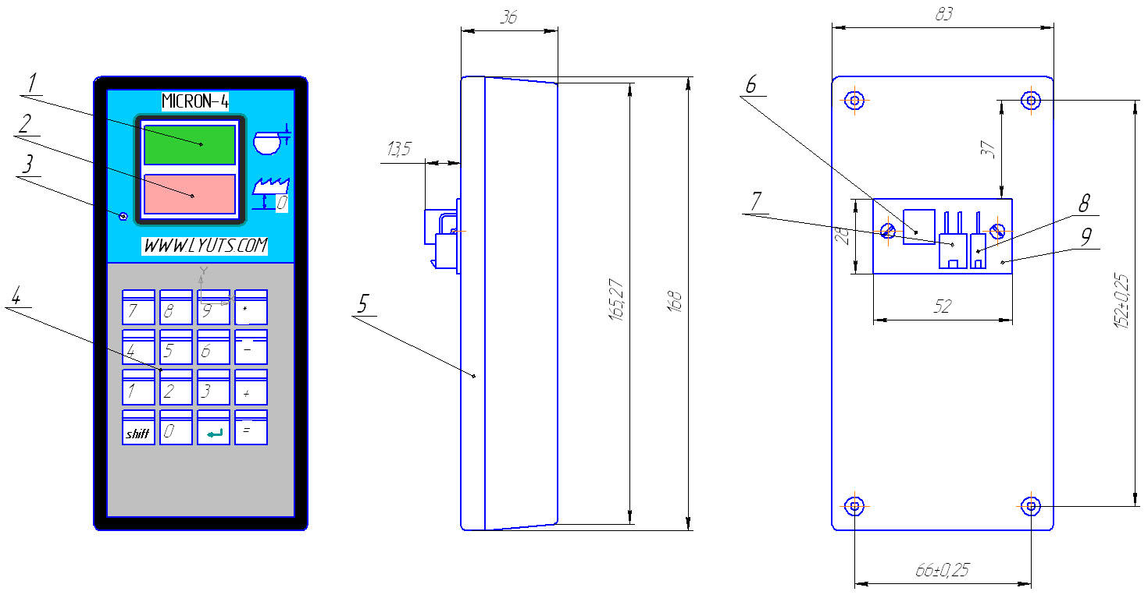
Рис. 1. внешний вид корпуса КПС «MICRON-4»

Клавиатура состоит из 16 кнопок. 10 из них цифровые и шесть специальные: «Shift», 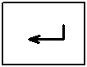 («Enter»), «=», «+», «-» и «*». Цифровые кнопки используются для ввода толщин досок, координат и кодов команд.
Кнопка «Shift» - используется для входа в режим «ввод команды» и для входа в режим настроек.
Кнопка далее по тексту «Enter», используется для завершения вода числа, а также для начала выполнения команды. Кнопки и «=» абсолютно равны по своему действию.
Светящийся светодиод 3 информирует о том, что в данный момент выполняется ввод команды или выполняется перемещение пилы.
Адрес сайта www.lyuts.com где можно получить информацию и задать Ваши вопросы, возникшие при работе с электронной линейкой.

3.2 ПОРЯДОК РАБОТЫ

Установка толщины пропила.

Перед началом работы необходимо задать толщину пропила. Если пилорамщик не хочет, чтобы толщина пропила учитывалась автоматически, то нужно задать нулевую толщину пропила. Например, зададим толщину пропила 2 мм:

- нажимаем клавишу «shift», затем, не отпуская её, нажимаем «3», затем отпускаем обе клавиши;
- нажимаем последовательно клавиши «3», «5», после чего на индикаторах в нижней строке отображается текущая толщина пропила в десятых долях мм.
- если нужно оставить толщину пропила без изменений, нажимаем клавишу “=”, а если нужно изменить толщину пропила, то вводим новое значение в десятых долях мм (в нашем случае нажимаем клавиш «2», «0»), затем нажимаем клавишу “=”.
Толщина пропила сохраняется в энергонезависимой памяти, поэтому толщину пропила достаточно задать только один раз.
Замечание: допустимые заначения толщины пропила - от 0 до 5 мм.

Начало распиловки (до переворота бревна).

1. закрепляем бревно на станине ленточной пилорамы;
2. управляя кнопками подъема-опускания пилы, устанавливаем пилу в место первого пропила;
3. нажимаем кнопку «запомнить координату» (клавиша «-»)
4. производим распил;
5. подымаем пилу над распилом, возвращаем пильную раму в исходное положение;
6. набираем на клавиатуре требуемый размер доски в мм., нажимаем «=», «=». Пила перемещается к месту следующего распила.
И так далее, начиная с пункта 4.

Например, пункты с 1 по 5 выполнены и требуется получить первую доску толщиной 25 мм.
Нажимаем последовательно кнопки «2», «5», «=», «=». После этого пила автоматически перемещается на 25 мм плюс толщина пропила ниже места предыдущего пропила. Во время перемещения пилы на верхнем (зелёном) индикаторе отображается расстояние, пройденное от места последнего пропила в миллиметрах.

Эту последовательность мы выполняем при пилении каждой доски. Обращаем Ваше внимание на необходимость двойного нажатия клавиши «=» после ввода толщины доски. Первое нажатие «=» завершает ввод размера доски. После второго нажатия «=» выполняется перемещение пилы. Если толщина доски введена с ошибкой, то нужно один раз нажать «=» и повторить ввод числа еще раз.
Если требуется распилить доску такой же толщины, как и предыдущая, то набирать толщину доски опять не нужно. Достаточно один раз нажать «=».

Например, требуется получить две доски по 25 мм и две по 35 мм.
Нажимаем последовательно кнопки «2», «5», «=», «=». Пила перемещается к месту распила. Производим распил, подымаем пилу над распилом, возвращаем пильную раму в исходное положение. Нажимаем «=». Пила перемещается к месту очередного распила. Производим распил, подымаем пилу над распилом, возвращаем раму в исходное положение. Нажимаем последовательно кнопки «3», «5», «=», «=». Пила перемещается к месту следующего распила. Производим распил, подымаем пилу над распилом, возвращаем раму в исходное положение. Нажимаем «=». Пила перемещается к месту следующего распила. Производим распил.

Распиловка после переворота бревна.

Для уменьшения искривления бревна внутренними напряжениями при распиловке бревна на доски, после того, как бревно распилено на одну треть диаметра, его обычно переворачивают распиленной стороной вниз и продолжают пилить сверху. При этом очень большое значение имеет определение места первого пропила с учетом всех толщин досок, которые требуется получить и всех пропилов. Ошибочное определение места первого пропила приведет к тому, что нижняя доска окажется неправильной толщины.

Например, требуется получить такие доски: 50, 50, 40, 25, 25 мм и толщина пропила равна 2 мм. Тогда место первого пропила должно быть на высоте от стола:
50+(50+2)+(40+2)+(25+2)+(25+2)=198 мм.

На рис. 2 показан пример неправильного определения места первого пропила после переворачивания бревна. Последняя доска оказывается тоньше, чем надо.

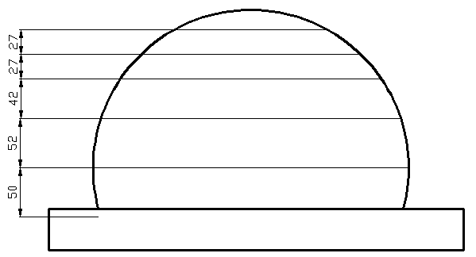
Стол
Место первого пропила
Рис. 2. Пример неправильного определения места первого пропила после переворачивания бревна.

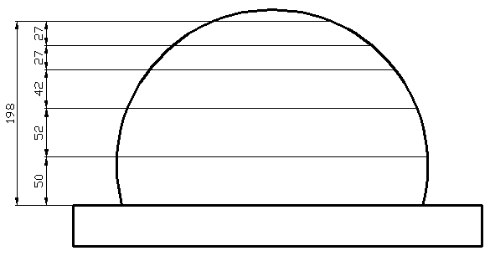
Рис. 3. Пример правильного определения места первого пропила после переворачивания бревна.

Электронная линейка позволяет определить место первого распила. Для этого нужно:
1. кнопками перемещения пилы вверх-вниз подвести пилу, приблизительно, к месту первого распила. (Нижние индикаторы показывают расстояние от пилы до стола.)
2. вводим с клавиатуры толщины всех досок, которые требуется получить в порядке их следования снизу вверх. Для примера, рассмотренного выше нужно ввести:

5, 0, *, 2, +, 4, 0, +, 2, 5, *, 2, =, =

После чего в верхней строке индикаторов показывается сумма введенных толщин досок с учетом пропила и пила перемещается к координате первого распила.
3. производим распил;
4. подымаем пилу над распилом (при этом в верхней строке индикаторов появляется значение следующей толщины доски), возвращаем пильную раму в исходное положение;
5. нажимаем «=». Пила перемещается к месту следующего распила.
И так далее, начиная с пункта 3.

Не всегда в уме легко посчитать, сколько и каких досок выйдет из имеющегося бревна. В процессе ввода списка, после каждого нажатия клавиши «+» в верхней строке индикаторов отображается сумма толщин всех введенных досок с учетом пропилов. Сравнивая эту сумму с координатой пилы (показываемой в нижней строке индикаторов) решаем, сколько досок и какой толщины еще можно добавить в список.

Установка пилы на заданную координату.

Под координатой подразумевается расстояние от пилы до стола, на котором лежит бревно.
После завершения распиловки бревна, пила, обычно находится в низу, возле стола. Если следующее распиливаемое бревно будет диаметром, например, 350 мм, то пилорамщик должен поднять пилу приблизительно на эту высоту для первого распила следующего бревна. Для выполнения этой операции потребуется удерживать нажатой кнопку подъема пилы в течении нескольких десятков секунд. Электронная линейка позволяет автоматизировать этот процесс и экономить рабочее время.
Для установки пилы на заданную координату требуется:
- нажать клавишу «9»;
- ввести координату, на которую нужно установить пилу в виде трехзначного числа. Если координата должна быть меньше 100мм, то первой цифрой числа должен быть «0»
- нажать «=», «=»

Как и в случае с вводом толщины доски здесь первое нажатие «=» завершает ввод числа, а второе – вызывает перемещение пилы. Это позволяет исправить неправильно введенное значение, не перемещая зря пилу. Если при вводе координаты оператор допустил ошибку, то нужно нажать один раз «=», и повторить ввод сначала.

Пример: пилорамщик видит, что следующее бревно, которое он собирается пилить имеет диаметр приблизительно 35см (350мм). Для установки пилы на расстояние 350мм от стола нужно последовательно нажать клавиши «9», «3», «5», «0», «=», «=». Пока происходит подъем пилы, пилорамщик может загружать бревно на пилораму. Если скорость подъема пилы составляет 10мм в секунду, то без применения электронной линейки рабочему пришлось бы приблизительно 30секунд стоять и давить на кнопку перемещения пилы вверх.

Пример: бревно распилино на 1/3 диаметра, перевернуто, и теперь требуется получить полубрус толщиной 85мм. Нужно последовательно нажать клавиши: «9», «0», «8», «5», «=», «=».

Команда «привязка»

Команда «привязка» нужна, чтобы привести в соответствие координату, отображаемую на нижнем (красном) индикаторе с реальным расстоянием от пилы до стола. Потребность в этой операции может возникнуть после ремонта или регулировки пилорамы, после выключения питания во время работы двигателя подъема/опускания пилы, и в других случаях, когда отображаемая на нижнем индикаторе координата не совпадает с реальной.
Для выполнения привязки нужно:
- последовательно нажать клавиши «shift», «9», «1»;
- ввести реальную координату;
- нажать «=».

Пример: реальная координата, измеренная рулеткой или линейкой равна 250мм, а нижний индикатор электронной линейки показывает другое значение. Для привязки к координате «250» последовательно нажимаем клавиши:
«shift», «9», «1», «2», «5», «0», «=».

Команда «установка яркости»

Эта команда позволяет настроить яркость свечения индикаторов электронной линейки. Скорее всего, днем потребуется максимальная, а ночью или в помещении – средняя яркость. Для изменения яркости индикаторов нужно:
- последовательно нажать клавиши «shift», «9», «4»;
- ввести значение яркости – одну цифру от 1 до 8.
(1 соответствует минимальной яркости, а 8 - максимальной)

3.3 Дополнительные возможности по работе
с электронной линейкой.

Сохранение толщин досок и координат в памяти.

Электронная линейка позволяет запоминать часто используемые толщины досок или координат в энергонезависимой памяти. Например, часто приходится пилить доски 22 и 32 мм. Заносим в ячейку памяти «0» толщину доски 22 мм:
- нажимаем последовательно клавиши «shift», «8», «0», «2», «2», «=»
Заносим в ячейку памяти «1» толщину доски 32 мм:
- нажимаем последовательно клавиши «shift», «8», «1», «3», «2», «=»

Теперь покажем, как использовать данные, занесенные в память. Предположим, на пилораме лежит целое бревно.
- кнопками подъема/опускания пилы подводим пилу к месту первого распила
- нажимаем клавишу «-» (запомнить координату)
- производим первый распил
- подымаем пилу на несколько сантиметров вверх
- возвращаем пильную раму в исходное положение
- нажимаем клавиши «shift», «0» (загрузить число из ячейки «0»)
В верхней строке индикаторов появляется толщина доски 22 мм
- нажимаем «=»
Пила опускается на 22мм плюс толщина пропила ниже предыдущего пропила.
- производим распил. (Доска толщиной 22 мм готова.)
- подымаем пилу на несколько сантиметров вверх
- возвращаем пильную раму в исходное положение
- нажимаем клавиши «shift», «1», «=» (загрузить число из ячейки «1»)
В верхней строке индикаторов появляется толщина доски 32 мм
- нажимаем «=»
Пила опускается на 32мм плюс толщина пропила ниже предыдущего пропила.
- производим распил. (Доска толщиной 32 мм готова.)

Пример: занесем в ячейку памяти «2» координату 150 мм:
- нажимаем последовательно клавиши «shift», «8», «2», «9», «1», «5», «0» «=»
Запоминание координаты отличается от запоминания толщины доски тем, что перед значением координаты нажимается клавиша «9», и координата обязательно должна состоять из трех цифр. Т.е. у координаты меньшей 100 мм первая цифра будет «0».

Загрузка координаты из ячейки памяти ничем не отличается от загрузки толщины доски.
Для загрузки координаты (или толщины доски, смотря что туда записывалось) из ячейки «2»:
- нажимаем клавиши «shift», «2» (загрузить число из ячейки «2»)
- нажимаем «=» (пила перемещается к заданной координате)
Всего можно запомнить 5 различных толщин досок или координат в ячейках от 0 до 4.

Перемещение пилы к месту последнего распила.

Чтобы вернуть пилу к месту последнего распила:
- нажать «0», «=», «=»

Работа со списками досок.

В разделе “порядок работы” подразделе “распиловка после переворота бревна” рассказывалось, как определить место первого распила, набирая список досок. Иногда после ввода списка досок оказывается, что можно получить больше досок, чем содержится в списке. Чтобы не набирать список заново, есть возможность добавления доски в конец списка. Как и большинство команд, набор списка завершается нажатием клавиши «=». После еще одного нажатия «=» пила перемещается к месту первого распила.
Для добавления доски в список нужно после того, как нажата клавиша «=» (первый или второй раз – не важно) :
1) нажать «0»
2) нажать «+»
3) ввести толщину доски
4) для продолжения добавления досок в список перейти к пункту 2,
для завершения списка нажать «=», «=»
Списки координат.

Списки координат отличаются тем, что запоминаются не толщины получаемых досок, а координаты распила, т.е. расстояния от стола до пилы, на которых будет происходить распил. Как и толщины досок координаты распилов заносятся в список в обратном порядке. Распил на координате, которая была внесена в список последней, быдет выполняться первым. Ввод списка координат происходит так же, как и списка толщин досок с тем отличием, что первая набираемая координата должна быть обязательно трехзначным числом, перед которым стоит цифра 9.

В подразделе “распиловка после переворота бревна” был описан пример, в котором бревно распиливалось на доски с толщинами 50, 50, 40, 25, 25 мм (толщина пропила 2мм). Координаты распилов, в порядке следования снизу в верх, дающие те же доски будут: 50, 102, 144, 171, 198 мм.
Вводим список координат:

- нажимаем последовательно 9,0,5,0,+,1,0,2,+,1,4,4,+,1,7,1,+,1,9,8,=,=

После чего пила перемещается к координате 198мм – месту первого распила. Распил бревна с использованием списка координат происходит точно так же, как и с использованием списка досок, и описан в подразделе “распиловка после переворота бревна”.

Сохранение списка досок или координат в памяти.

Если часто используется одинаковая последовательность толщин досок, на которые распиливается бревно после переворота, то её можно сохранить в памяти. Тогда вместо набора списка нужно будет загрузить его из памяти.

Чтобы сохранить список толщин досок в памяти нужно после набора списка, когда пила переместится к месту первого распила:
- нажать последовательно «shift», «8»
- указать ячейку памяти (нажать одну из клавиш: 5, 6 или 7)

Для загрузки списка из памяти:
- нажать «shift»
- указать ячейку памяти, из которой нужно загрузить список (5, 6 или 7)
- нажать «=», после чего пила переместится к месту первого распила.

4. УСТРОЙСТВО, МОНТАЖ И ПОДКЛЮЧЕНИЕ ЭЛЕКТРОННОЙ ЛИНЕЙКИ «MICRON-4»

«MICRON-4» состоит из трех основных частей:
- блока питания (вход 220 В);
- корпуса «MICRON-4»;
- датчика (тип которого зависит от конструктивных особенностей ленточно-пильного оборудования).

4.1. Монтаж блока питания (БП)

Блок питания состоит (см. рис. 4) из одной платы, на которой установлены трансформатор, электронные компоненты, клеммы входного напряжения ~220В и разъем выходного напряжения +12 В.

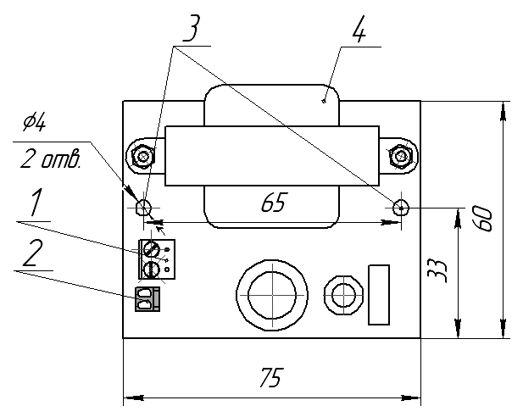

Рис. 4. Блок питания.

1- клемма входа ~220В
2- разъем выхода +12В
3- крепежные отверстия БП
4- трансформатор

Электронная плата БП монтируется внутри ящика электрооборудования двумя винтами М4х16 на двух резиновых или пластмассовых подставках.
На клемму 1 (см. рис. 4) подается питание 220 вольт переменного напряжения. Из разъема 2 питание подаётся на разъём 8 (см. рис.1) корпуса КПС «MICRON-4», при этом важно соблюдать полярность подключения!

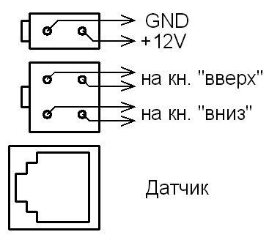

Рис. 5 Схема контактов на задней стенке устройства

4.2. Монтаж корпуса КПС «MICRON-4»

Коробка ПК с индикаторами и клавиатурой устанавливается на ящике электрооборудования (по возможности возле кнопок управления реверсивным пускателем перемещения пилы «вверх-вниз») в удобном месте для визуального контроля и работы с клавиатурой.

Если оборудование эксплуатируется в таком месте, где возможно попадание прямых солнечных лучей или капель влаги, то для защиты от влаги (дождя) и улучшения обзора индикаторов необходимо установить козырек.

Для закрепления ПК необходимо вместе проделать прямоугольное отверстие высотой 45мм и шириной 55мм так, чтобы в него попадали разъемы, расположенные на задней стенке устройства. Затем необходимо проделать 4 отверстия диаметром 3.2 мм, с таким расчетом, что бы плата 9 (см. рис.1) точно попадала в сделанное раннее прямоугольное отверстие. Теперь можно закрепить корпус «MICRON-4» 4-мя шурупами диаметром 3 мм и длиной 25 мм.

4.3. Монтаж датчика перемещения (энкодера)

Вариант 1. Монтаж датчика на вал двигателя.

Если в механизме подъема/опускания пилы нет проскальзывания или больших люфтов, могущих повлиять на точность измерения датчика, то датчик перемещения можно установить на вал двигателя, осуществляющего перемещение вверх/вниз. Датчик состоит из двух частей: платы датчика (рис. 6) и магнитодержателя. Для установки датчика нужно:
1 снять заднюю крышку двигателя и вентилятор;
2 вместо вентилятора установить (приклеить) магнитодержатель;
3 на задней крышке двигателя установить плату датчика таким образом, чтобы зазор между торцом магнитодержателя и датчиком составлял от 1.5 до 2.5мм, и датчик находился на расстоянии 12.5мм от оси двигателя (см. рис. 7). Крепежные отверстия просверлить так, чтобы они совпадали с отверстиями в крышке двигателя при соблюдении правильного положения датчика.

Вариант 2. Монтаж тросового датчика перемещения.

Тросовый датчик устанавливается на подвижную (вверх/вниз) часть пилорамы. Место установки должно удовлетворять таким требованиям:
- не должно быть препятствий для натягивания троса вверх и вниз от барабана датчика;
- должно позволять провести электрический кабель от датчика так, чтобы кабель не повреждался, не натягивался и не перегибался с малым радиусом при перемещении пилы в крайнее нижнее и крайнее верхнее положение;
- по возможности должно быть удалено от места, где вылетают опилки;
- трос должен быть максимально защищен от случайного повреждения (см. рисунок).

Тросовый датчик является универсальным, и может быть установлен на пилораму любой конструкции. На показания тросового датчика не влияют ни люфты, ни проскальзывание в ременной передаче, так как он измеряет фактическое перемещение пильной балки вверх/вниз. Тросовый датчик требует ухода. Нужно следить за натяжением троса, и чтобы на барабан не налипали опилки, так как это может повлиять на точность измерения. При необходимости нужно чистить барабан и трос.

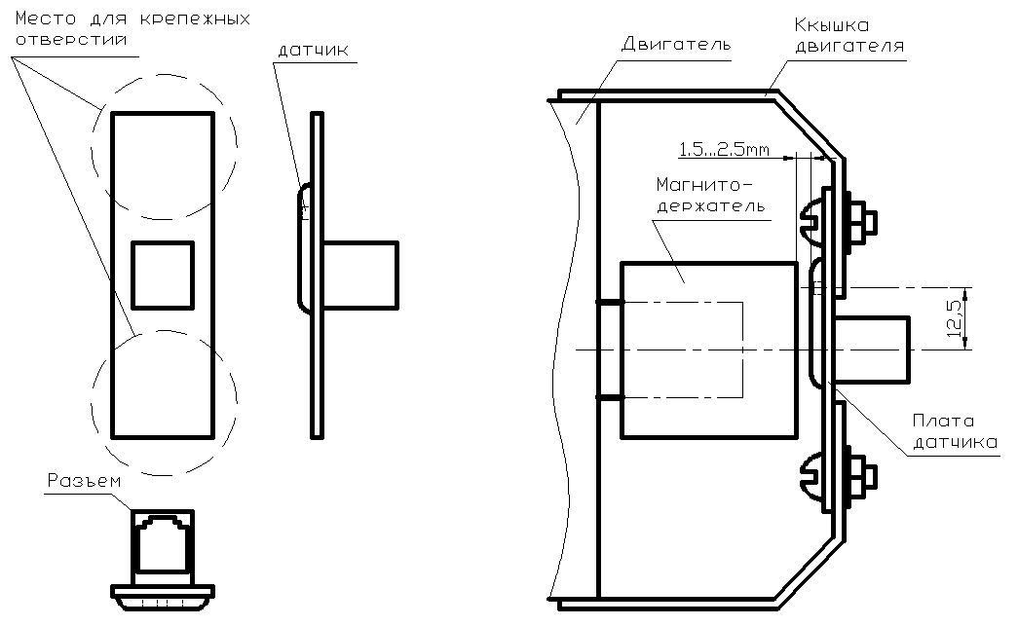
Рис. 6
Плата датчика
Рис. 7
Установка датчика (вариант 1)

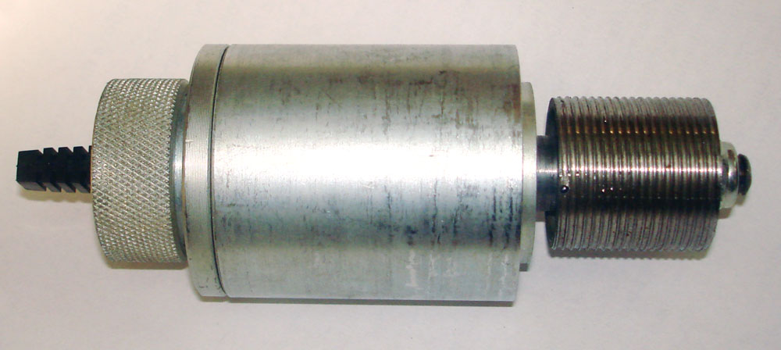

Рис. 8 Тросовый датчик
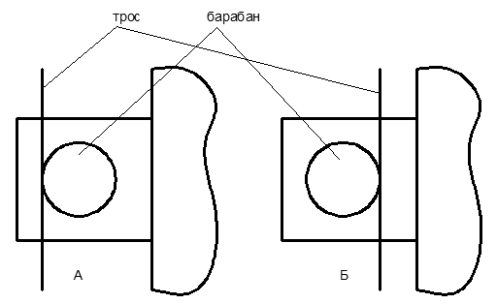
А: плохо Б: хорошо

После закрепления датчика нужно установить кронштейны, натягивающие трос. Они должны быть установлены так, чтобы трос наматывался в один слой, попадая в канавки на барабане датчика. Для определения места верхнего кронштейна нужно поднять пилу максимально вверх, определить место на барабане, где будет последний виток троса идущего к верхнему кронштейну. Верхний кронштейн закреплять так, чтобы трос натягивался вертикально (см. рисунок).

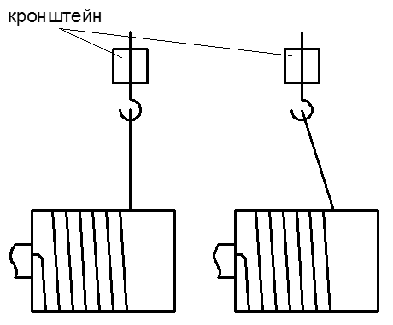  А: правильно Б: не правильно | Нижний кронштейн устанавливается аналогично верхнему. Трос должен быть натянут вертикально при самом нижнем положении пилы.  Чтобы натяжение троса не ослабевало со временем, один из его концов должен быть подпружинен, как показано на рисунке.

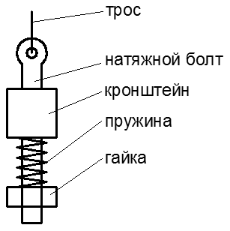 | Нижний кронштейн устанавливается аналогично верхнему. Трос должен быть натянут вертикально при самом нижнем положении пилы.  Чтобы натяжение троса не ослабевало со временем, один из его концов должен быть подпружинен, как показано на рисунке,
Крепление троса к барабану датчика.

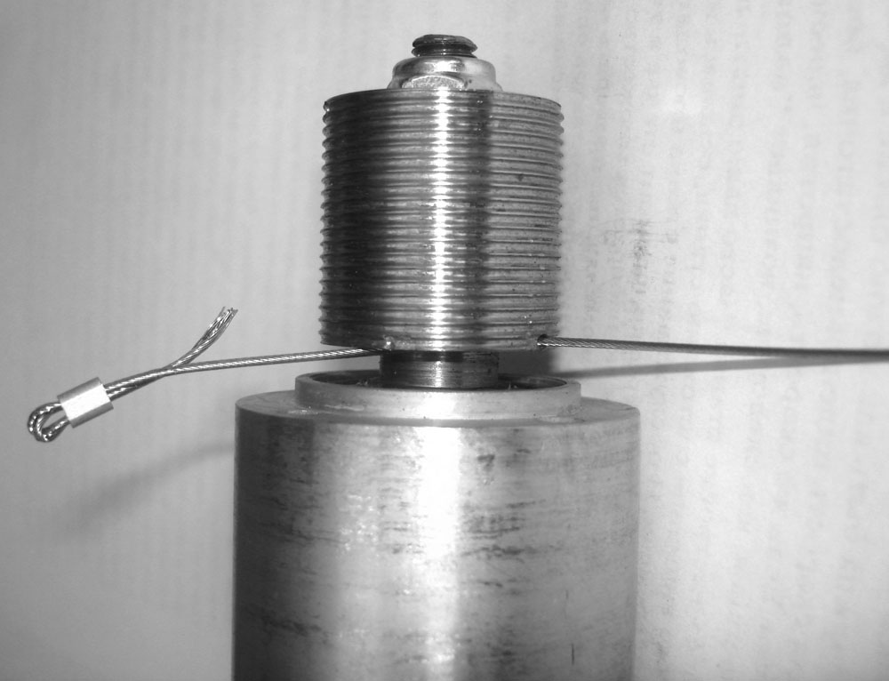 | Трос датчика состоит из двух кусков. Каждый, приблизительно, по 2 метра. Оба закрепляются одним концом на барабане, а вторым на кронштейне, верхнем или нижнем.  Для крепления троса к барабану нужно:  - продеть трос в отверстие на барабане;  - одеть на конец троса зажим, как показано на рисунке (петлёй) и обжать;  - удалить лишний кусок троса возле зажима (на рисунке он не откушен).

Правильно намотанный трос занимает всю ширину барабана. При этом, при самом верхнем положении пилы (у верхнего концевого выключателя) почти весь барабан занят куском троса, идущем вверх, а кусок троса идущий вниз – только 1..2 витка. При самом нижнем положении пилы (у нижнего концевого выключателя) наоборот, почти весь барабан занят куском троса, идущем вниз, а кусок троса идущий вверх – только 1..2 витка.

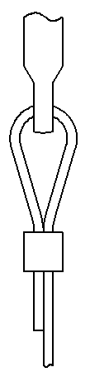 | Крепление троса к натяжным болтам.
4.4. Подключение датчика к электронной линейке

Датчик подключается с помощью 4-жильного экранированного кабеля, схема которого показана на рис. 9. Кроме самого кабеля и телефонных разъемов RJ11 также понадобится специальный инструмент для обжимки разъемов RJ11. Порядок изготовления и установки кабеля датчиков:
1 обжать (соединить разъем RJ11 и кабель) первый конец кабеля и вставить его в разъем электронной линейки (поз. 6 на рис. 1);
2 отрезать кусок кабеля такой длины, чтобы он доставал до платы датчика, позволял перемещать пилу в крайние верхнее и нижнее положения и при этом нигде не натягивался и не перегибался с малым радиусом изгиба;
3 продеть кабель сквозь отверстия в электроящике, пыльники, или другие отверстия, если такие имеются на пути от электронной линейки к месту установки датчика;
4 обжать второй конец кабеля согласно схеме на рис. 9, вставить его в разъем на плате датчика. В случае тросового датчика открутить крышку кабеля, продеть кабель сквозь отверстие в крышке датчика и обжать конец кабеля;

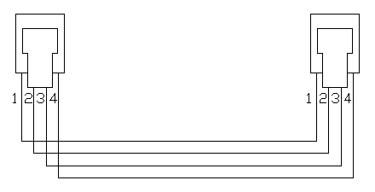
Рис. 9
Схема кабеля датчика

5. УСЛОВИЯ ЭКСПЛУАТАЦИИ

Программируемый контроллер «MICRON-4» может эксплуатироваться при следующих условиях:
- блок питания в закрытых шкафах электрооборудования;
- корпус КПС с индикаторами и клавиатурой устанавливается на ящике электрооборудования (по возможности возле кнопок управления двигателем пилы «вверх-вниз»);
- температура окружающего воздуха от -25ºС до + 55ºС;
- верхний предел относительной влажности воздуха – 80% при 25ºС и более низких температурах без конденсации влаги;
- атмосферное давление от 84 до 106,7 кПа.
По устойчивости к климатическим воздействиям при эксплуатации «MICRON-4» соответствует группе исполнения С1 по ГОСТ 12997-84.
По устойчивости к механическим воздействиям при эксплуатации «MICRON-4» соответствует группе исполнения № 2 по ГОСТ 12997.
Габаритные размеры приведены на рис. 1.

6. ПОДГОТОВКА К РАБОТЕ

После включения питания должны загореться индикаторы и прозвучать звуковой сигнал.

Шаг 1. Настройка параметра «Реверс энкодера».

Нажимаем кнопку подъема пилы и смотрим, как изменяются показания на нижнем (красного цвета) индикаторе. При подъеме «вверх» показания должны увеличиваются, а при опускании вниз - уменьшаться. Если при подъеме вверх показания уменьшается, то нужно выполнить настройку «реверс энкодера».

Настройка реверса энкодера:
- войти в режим настроек (нажать клавишу «shift», затем, не отпуская её, нажать «3», затем отпустить обе клавиши. При этом, на верхнем зелёном индикаторе засветится буква «F» и рядом мигает курсор);
- нажать последовательно клавиши «1», «4» (параметр изменяется на противоположный).

Шаг 2. Настройка параметра «Реверс пускателя».

Нажимаем кнопку «Запомнить координату» (клавиша “-”), вводим с клавиатуры любое число, например «25», затем нажимаем кнопку «=», и еще раз «=». После этого возможно два варианта:

1- «MICRON-4» попытается опустить пилу на 25 мм + толщина пропила ниже запомненной координаты. Возможно, эта операция будет выполняться довольно долго, пускатели будут поочередно включаться до тех пор, пока необходимый размер доски не будет достигнут. Если операция затянется более чем на 10 секунд, то лучше выключить питание пилорамы и через несколько секунд включить снова. Переходим к шагу 3.

2- если ПК начнет мигать индикаторами и издавать звуковые сигналы, значит необходимо выполнить настройку «реверс пускателя».

Настройка реверса пускателя:
- войти в режим настроек (нажать клавишу «shift», затем, не отпуская её, нажать «3», затем отпустить обе клавиши);
- нажать последовательно клавиши «1», «2» (параметр изменяется на противоположный).

Шаг 3. Установка виртуальных концевых выключателей.

Самая ответственная установка, которую необходимо произвести добросовестно и в точном соответствии с нижеизложенным!
1. Нажимаем кнопку «вниз», и перемещаем пилу до срабатывания нижнего концевого выключателя. Штанген - циркулем замеряем и запоминаем размер от стола или «0» до нижнего разведенного зуба ленточной пилы (на самом деле удобно замерять до верхнего края ленточной пилы и после этого отнять толщину пилы и величину развода на одну сторону).
2. Входим в режим настроек (нажать клавишу «shift», затем, не отпуская её, нажать «3», затем отпустить обе клавиши).
3. Последовательно нажимаем «9», «2».
4. Вводим измеренное расстояние в мм., и нажимаем «=».
5. Нажимаем кнопку «Вверх» и поднимаем пилу на максимально возможную высоту над «столом» ленточной пилорамы, или до срабатывания верхнего концевого выключателя.
6. Линейкой или рулеткой измеряем расстояние от «стола» до пилы аналогично тому, как это описано в пункте 1.
7. Входим в режим настроек (нажать клавишу shift, затем, не отпуская её, нажать “3”, затем отпустить обе клавиши )
8. Последовательно нажимаем «9», «8».
9. Вводим измеренное расстояние в мм., и нажимаем «=».

Шаг 4. Измерение тормозных путей.

Нажать последовательно кнопки «shift», 9», «0». Электронная линейка войдет в режим «изучения механизма подъема пилы». Это займет 20-30 секунд.

7. МЕРЫ БЕЗОПАСНОСТИ

7.1. По способу защиты от поражения электрическим током «MICRON-4» соответствует классу 0 по ГОСТ 12.2.007.0-75.
8.2. При эксплуатации, техническом обслуживании и проверке необходимо соблюдать требования ГОСТ 12.3.019-80 «Правил эксплуатации электроустановок потребителей».
8.3. Открытые контакты клемника БП контроллера при эксплуатации находятся под напряжением величиной до 250В, опасным для человеческой жизни. Любые подключения к электронной линейке и работы по техническому обслуживанию произво-дятся только при отключенном питании БП КПС «MICRON-4».
8.4. Подключение, регулировка и техническое обслуживание электронной линейки должны производится только квалифицированными специалистами изучившими настоящее руководство по эксплуатации.

8. ПРАВИЛА ТРАНСПОРТИРОВАНИЯ И ХРАНЕНИЯ

КПС «MICRON-4» должен транспортироваться в упаковке при температуре от минус 30 ºС до + 80 ºС и относительной влажности воздуха не более 95% (при 35 ºС).
Транспортирование допускается всеми видами закрытого транспорта.
Транспортирование на самолетах должно производится в отапливаемых герметичных отсеках.
Условия хранения ПК в транспортной таре на складе потребителя должны соответствовать условиям 1 по ГОСТ 15 150-69. Воздух помещения не должен содержать агрессивных паров и газов.

9. КОМПЛЕКТНОСТЬ

Корпус КПС «MICRON-4» -1 шт.
Электронная плата БП -1 шт.
Энкодер (плата и датчик) -1 шт.
Руководство по эксплуатации -1 шт.
Кабель датчика -1 шт.
Кабель питания (+12В) -1 шт.
Кабель подключения к пускателям двигателя подъема – опускания -1 шт.
Гарантийный талон -1 шт.

10. ГАРАНТИЙНЫЕ ОБЯЗАТЕЛЬСТВА

Изготовитель гарантирует соответствие КПС «MICRON-4» требованиям ГОСТ 30607-98, ДСТУ 2578-94, при соблюдении потребителем условий транспортирования, хранения, монтажа и эксплуатации.
Гарантийный срок эксплуатации – 12 месяцев со дня продажи.
В случае выхода электронной линейки из строя в течение гарантийного срока при условии соблюдения потребителем правил транспортирования, хранения, монтажа и эксплуатации, а также при наличии заполненной Ремонтной карты предприятие изготовитель обязуется осуществить его бесплатный ремонт.
Для отправки в ремонт необходимо обратится к одному из ближайших региональных предприятий дилеров занимающихся поставками «MICRON-4»;
Список предприятий дилеров можно найти на сайте WWW.LYUTS.COM или в данном руководстве (Приложение __).
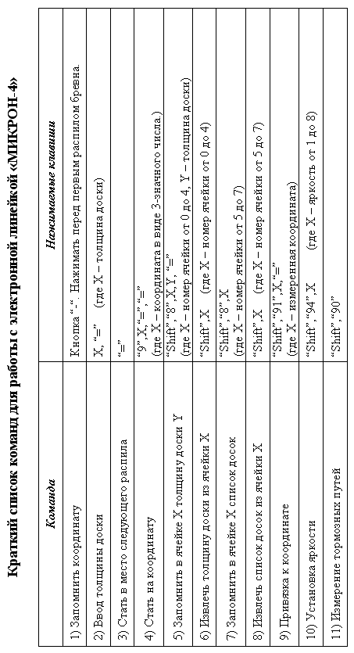

Краткий список команд для настройки
электронной линейки «МИКРОН-4»

Установка толщины пропила | <войти в режим настроек¹>, 3, 5, X, =  Где Х – число от 0 до 90 (толщина пропила в десятых долях мм.)
Установка точности позиционирования | <войти в режим настроек¹>, 2, 5, Х, =  Где Х = число от 3 до 9 (точность в десятых долях мм.)
Реверс энкодера | <войти в режим настроек¹>, 1, 4
Реверс пускателя | <войти в режим настроек¹>, 1, 2
Включить режим подвода снизу | <войти в режим настроек¹>, 1, 5, 1
Выключить режим подвода снизу | <войти в режим настроек¹>, 1, 5, 0
Задать дистанцию для подвода снизу | <войти в режим настроек¹>, 1, 6, Х, =  Где Х – дистанция для подвода снизу (от 5 до 99 мм)
Задать координату нижнего концевого выключателя ¹ | <войти в режим настроек¹>, 9, 2, Х, =  Где Х – координата нижнего концев. выкл. в мм.
Задать координату верхнего концевого выключателя ² | <войти в режим настроек¹>,9, 8, Х, =  Где Х – координата верхнего концев. выкл. в мм.
Показать серийный номер | <войти в режим настроек¹>, 0, 8
Показать версию | <войти в режим настроек¹>, 0, 9

¹ Для входа в режим настроек: нажать клавишу «shift», затем, не отпуская её, нажать «3», затем отпустить обе клавиши.
² Перед вводом необходимо опустить пилу до срабатывания нижнего концевого выключателя. Под его координатой подразумевается расстояние от пилы до “стола” в момент срабатывания нижнего концевого выключателя.
³ Перед вводом необходимо опустить пилу до срабатывания верхнего концевого выключателя. Под его координатой подразумевается расстояние от пилы до “стола” в момент срабатывания верхнего концевого выключателя.
Замечание: если какой-то из концевых выключателей отсутствует, подымайте (опускайте) пилу на такую высоту, на которой отсутствующий концевой выключатель должен был срабатывать, если бы он был установлен.

Подробное описание команд для настройки электронной линейки.

Перечисленные ниже команды используются при установке, настройке и сервисном обслуживании электронной линейки. При обычной ежедневной работе они не нужны.

Установка толщины пропила

Для установки толщины пропила:
- нажать клавишу «shift», затем, не отпуская её, нажать «3», затем отпустить обе клавиши;
- нажать последовательно клавиши «3», «5», после чего на индикаторах в нижней строке отображается текущая толщина пропила в десятых долях мм.
- ввести значение толщины пропила в десятых долях мм
- нажать клавишу “=”.
Допустимые заначения толщины пропила - от 0 до 9 мм.

Установка точности позиционирования

Для установки точности позиционирования надо:
- войти в режим настроек (нажать клавишу «shift», затем, не отпуская её, нажать «3», затем отпустить обе клавиши);
- нажать последовательно клавиши «2», «5»
- ввести число от 3 до 9 (это соответствует точности от ± 0.3 до ± 0.9 мм.)*

* Это точность получаемых досок, а точность установки координаты соответственно в два раза выше. Однако получаемые при распиловке доски могут иметь худшую точность по разным причинам, связанным с особенностями работы ленточных пилорам. Например, пила может “давать волну”.

Важное замечание: скорость и точность позиционирования пилы взаимосвязаны. Чем выше заданная точность, тем больше времени потребуется на установку пилы с этой точностью. Поэтому, если пила устанавливается на заданную координату слишком долго, попробуйте уменьшить точность позиционирования.

Реверс энкодера

Эта команда используется, если при перемещении пилы вверх/вниз изменение координаты, показываемой в нижней строке
- войти в режим настроек (нажать клавишу «shift», затем, не отпуская её, нажать «3», затем отпустить обе клавиши.
- нажать последовательно клавиши «1», «4»

Реверс пускателя

- войти в режим настроек (нажать клавишу «shift», затем, не отпуская её, нажать «3», затем отпустить обе клавиши.
- нажать последовательно клавиши «1», «2»

Включение/выключение режима “подвода снизу”

Электронная линейка имеет режим “подвода снизу”. В этом режиме пила вначале устанавливается на промежуточную координату, которая на некоторую величину ниже целевой координаты, после чего производится попытка установки пилы на целевую координату. Если погрешность установки целевой координаты оказалась больше допустимой, то операция повторяется с начала (промежуточная координата, затем целевая координата).
Режим подвода снизу может быть полезен для пилорам с высокой скоростью подъема/опускания пилы (более 15..20 мм в секунду) если в механизме подъема пилы есть люфты, влияющие на точность распила или если у механизма подъема большой тормозной путь, а также, если установка пилы на заданную координату происходит слишком долго.

Включение режима подвода снизу:
- войти в режим настроек (нажать клавишу «shift», затем, не отпуская её, нажать «3», затем отпустить обе клавиши);
- нажать последовательно клавиши «1», «5», «1»

Выключение режима подвода снизу:
- войти в режим настроек (нажать клавишу «shift», затем, не отпуская её, нажать «3», затем отпустить обе клавиши);
- нажать последовательно клавиши «1», «5», «0»

Узнать, использовать этот режим или нет лучше всего экспериментальным путем.

Установка дистанции для подвода снизу.

Этот параметр имеет значение только тогда, когда включен режим подвода снизу.
Для установки дистанции для подвода снизу:
- войти в режим настроек (нажать клавишу «shift», затем, не отпуская её, нажать «3», затем отпустить обе клавиши);
- нажать последовательно клавиши «1», «6»
- ввести число от 5 до 99
- нажать клавишу «=»

Показать серийный номер

Эта команда позволяет узнать серийный номер, уникальный для каждого изделия.
Для показа серийного номера:
- войти в режим настроек (нажать клавишу «shift», затем, не отпуская её, нажать «3», затем отпустить обе клавиши);
- нажать последовательно клавиши «0», «8»
Серийный номер (6 цифр) отображается в течении 5 секунд.

Показать версию

Эта команда позволяет узнать версию изделия.
Для показа версии:
- войти в режим настроек (нажать клавишу «shift», затем, не отпуская её, нажать «3», затем отпустить обе клавиши);
- нажать последовательно клавиши «0», «9»
Версия (3 цифры) отображается в течении 5 секунд в верхней строке индикаторов.
СВИДЕТЕЛЬСТВО О ПРИЕМКЕ И ПРОДАЖЕ

Контроллер программируемый станочный «MICRON-4»

заводской номер:____________

Соответствует паспортным данным и признан годным к эксплуатации.

Дата выпуска ______________

Штамп ОТК ________________ Дата продажи_____________

Установку, наладку и обучение произвел :

____________________________________________________________________________
(Предприятие поставщик)

_____________________________________________________________________________
(Ф.И.О. инструктора)

Потребитель _________________________________________________________________
Название предпрятия

Список сотрудников получивших инструктаж: подпись

1. _________________________________________ ________________

2. _________________________________________ _________________

3. _________________________________________ _________________

4. _________________________________________ _________________

5. _______________________________________________ ____________________

